Primers passos en Aules
- Introducció  - Accés  - Accés per a docents  - Accés per a l'alumnat  - La meua pàgina inicial  - Perfil d'usuari  - Mostrar el perfil  - Editar el nostre perfil  - Canvia la imatge del perfil  - Creació d'un curs  - Creació de cursos en Aules Docent  - Creació de cursos amb alumnat  - Configuració d'un curs  - General  - Descripció  - Format de curs  - Aparença  - Fitxers i pujada  - Seguiment de compleció  - Grups  - Canvi de nom del rol  - Etiquetes  - Edició del curs  - Títol del tema o secció  - Configurant les seccions  - Canviant el rol  - Etiquetes  - L'editor de textos  - Enllaços  - Vídeos  - Publicació de continguts  - URL  - Fitxers  - Pàgines  - Carpetes  - Tasques  - Configuració bàsica  - Retroalimentació i qualificació  - Accedint a la tasca  - Realitzant el seguiment  - Recursos | 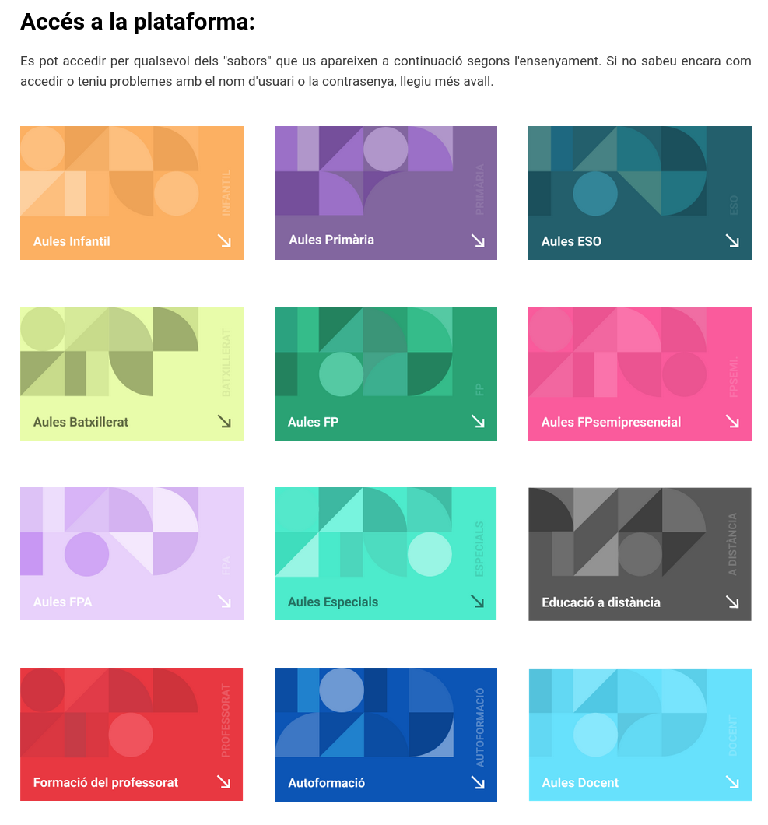Accés  Vídeo tutorials d'ajuda  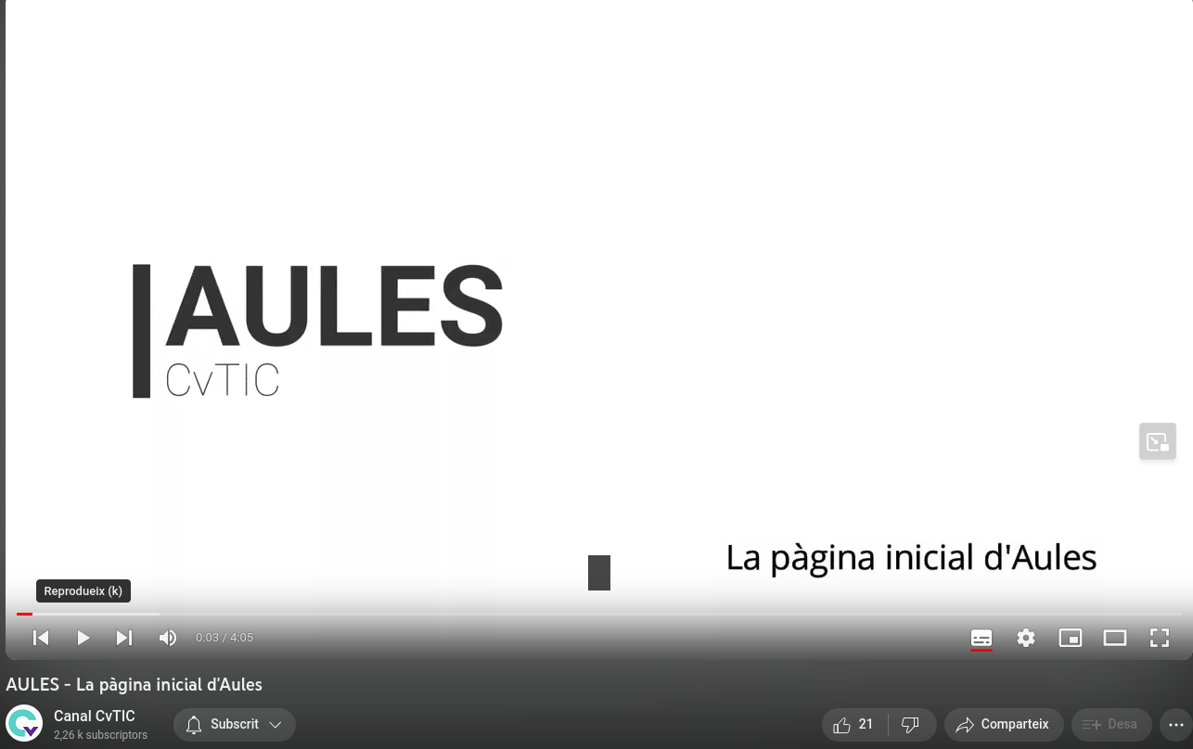Tutorial d'ajuda
Aquest espai és una adaptació del curs del CEFIRE: Aules nivell inicial

